9 класс
Литература
Дата урока: 03.10.22
Тема 2
Урок 12 «Биография Г.Р. Державина. Стихотворение «Властителям и судиям».
Цель урока: познакомить с жизненным и творческим путём Г.Р.Державина, на примере его поэзии показать процесс разрушения принципов классицизма, выделить новаторские черты в творчестве поэта, проанализировать стихотворение «Властителям и судиям».

Ход урока
- Организационный момент.
Здравствуйте! Запишите число, тему урока.

Третье октября
Классная работа
Гавриил Романович Державин
1743-1816

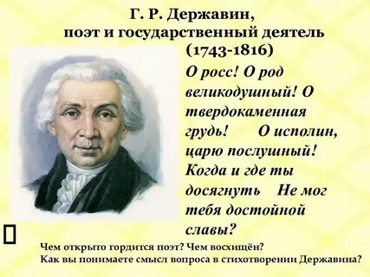

- Работа с учебником.

- Прочитайте биографию Г.Р. Державина в учебнике.
- Сделайте КРАТКИЙ конспект.

III. Домашнее задание.
- Прочитайте стихотворение «Властителям и судиям».
- Ответьте на вопрос (ПИСЬМЕННО) «К кому обращены слова поэта и что он хочет сказать своим произведением?



Выполненные задания в тетрадях фотографируйте и присылайте в (личный чат на ВК, телеграмм, на адрес электронной почты bondareva14031983@gmail.com) для проверки.

